Муниципальное бюджетное учреждение
дополнительного образования города Ульяновска
«Детский эколого - биологический центр»

«День семейного общения»
Мероприятие по духовно-нравственному воспитанию

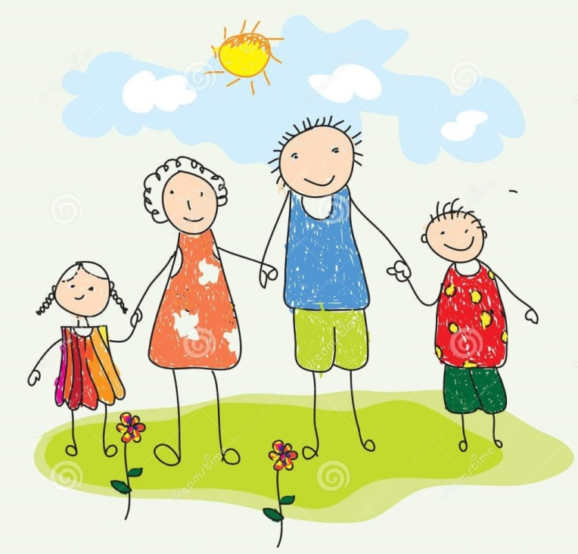

Подготовила и провела
педагог дополнительного образования
высшей квалифиЦированной категории
Киселева Анна Ивановна

г.Ульяновск, 2020г.

Тема: День семейного общения
Цель: формирование нравственного воспитания детей и сотрудничества семьи и объединения.
Задачи:
Обучающие:
- Формирование у учащихся представления о семье;
Развивающие:
-Развивать память, мышление, вовлечение родителей в образовательный проЦесс;
Воспитывающие:
-Воспитывать у детей чувство любви и уважения к родителям, гордости за свою семью, сплочение коллектива.
Оформление:
Рисунки «Моя спортивная семья», фотографии «Моя дружная семья», пословиЦы о семье, выставка книг «Читающая семья».
Ход мероприятия
Здравствуйте, ребята и взрослые. Как хорошо, что мы собрались вместе. У нас, у взрослых, очень много забот и дел, но давайте сегодня о них забудем и вместе с детьми постараемся отдохнуть. И я очень рада вас видеть на нашем замечательном мероприятии, ведь сегодня - День семейного общения.
Семья - это самое главное в жизни.
Семья - это близкие и родные люди, которых мы любим.
Семья - это великий дар.
Лев Николаевич Толстой сказал «Счастлив тот, кто у себя дома».
Как вы понимаете эти слова?
Размышления детей. (Высказываются желающие).
Задание для детей:
Придумать прилагательные к слову СЕМЬЯ, которые начинаются на буквы С,Е,М,Я.
С- счастливая, славная, спортивная, современная, симпатичная.
Е- единая, единственная, единомыслящая
М – маленькая, милая, музыкальная, многодетная, мечтательная.
Я – ясная, яркая.
Любите! И цените счастье!
Оно рождается в семье,
Что может быть её дороже
На этой сказочной земле!
Следующее задание для взрослых на примерах героев сказок:
Назовите героя сказки, который мог разместить в газете объявление. Вспомните, как называется литературное произведение и кто автор.
Если вам понадобится помощь, то обратитесь к своим детям.
Вот эти объявления:
1.Предлагаю новое корыто, избу в обмен на стиральную машину.
Ответ: Старуха из сказки «О рыбаке и рыбке» А.С.Пушкин.

2. Несу золотые яйца. Дорого.
Ответ: Курочка ряба из русской народной сказки «Курочка ряба».
3.Потерян ключ из драгоценного металла.
Ответ: Буратино из сказки «Золотой ключик или приключения Буратино». А.Н.Толстой.
4.Ветеринарные услуги с выездом в любую часть света.
Ответ: Доктор Айболит из сказки «Доктор Айболит» К.И.Чуковский.
5.Отмою всё и всех.
Ответ: Мойдодыр из сказки «Мойдодыр» К.И.Чуковский.
6.Туристическая фирма организует воздушное путешествие вдоль молочной реки с кисельными берегами.
Ответ: Гуси-лебеди из русской народной сказки «Гуси-лебеди».
Молодцы! Родители хорошо знают сказки и прекрасно справились с заданием.
Сейчас ребята прочитают стихи о семье, о маме, о Родине.
Следующее задание совместно (родители и дети).
На доске разбросаны слова пословиц. Нужно сложить эти пословицы. Родители вместе с детьми складывают пословицы.
Когда семья вместе и душа на месте.
Согласную семью - и горе не берет.
От солнышка тепло, от матери добро.
Не нужен клад, когда в семье лад.
Четвертое задание:
Команда родителей и команда детей. На полу разбросаны осенние листья. На доске прикреплены две вазы для каждой команды. Нужно собрать листья и прикрепляя на доску, составить осенний букет.
Практическое задание:
А сейчас мы с вами сделаем открытку «Домашний очаг».
Дети рассматривают образец.
На столах у вас заготовки деталей для работы.
Сначала берем прямоугольник, это будет домик.
Сверху приклеиваем крышу.
В центре прямоугольника приклеиваем фигуры (папа, ребенок, мама).
Оформляем домик, у каждого ребенка своя фантазия (листочки, цветы, веточки).
На крышу приклеиваем надпись «Добра и мира вам!»
Готовые работы вывешиваются на доску.
Какие прекрасные поделки получились. Молодцы!
И так мы сегодня говорили о семье.
Это вечная тема, к которой можно возвращаться не раз. Я благодарю вас за участие, за вашу активность. «Говорят, человек без опоры чувствует себя слабым. Пусть ваша семья и ваш дом будут для вас всегда вашей опорой. Мира и добра вам!

